HRÁTKY SE SKŘÍTKEM PODHÁJNÍKEM
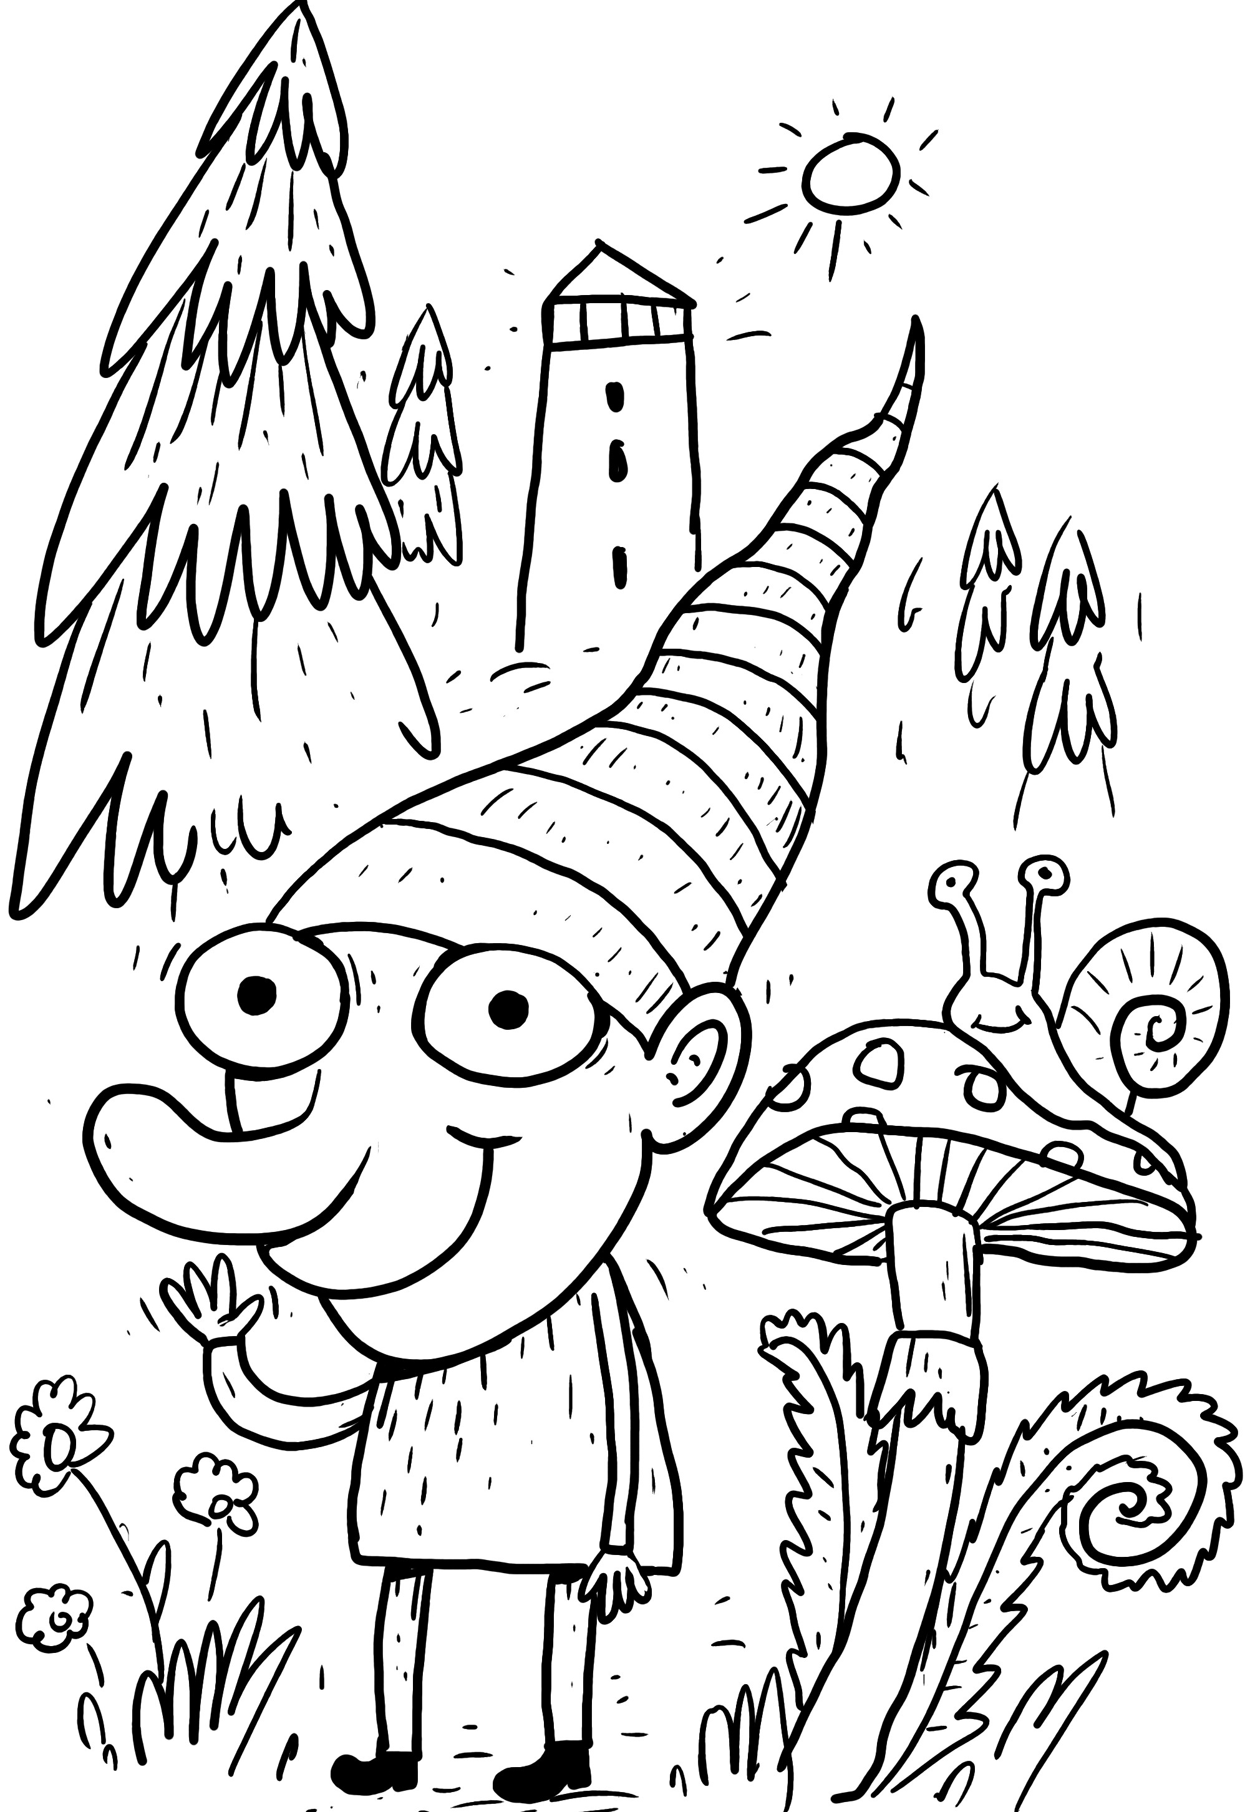
28.10.2024

►CESTA S ÚKOLY PRO DĚTI
Od rozcestníku na Bloudovské GPS 49.9632603N, 16.9600031E ke kostelíčku 3 km
Psací potřeby pro odpovědi s sebou

► ROZHLEDNA NA HÁJI
10:00 – 16:00 volný vstup po celý den
12.30 Vyhlášení výsledků výtvarné soutěže Na výletě, zahájení výstavy

► HRABENOVSKÝ KOSTELÍČEK
13:00 – 15:30 Sportovní hrátky s Doriskou
13:30 – 15:00 Jízdy na koních Ranče Viktoria

!!! JEDENÁCTÁ ROZHODNE !!!
Bude-li do 11:00 pršet, akce u kostelíčka budou zrušeny!
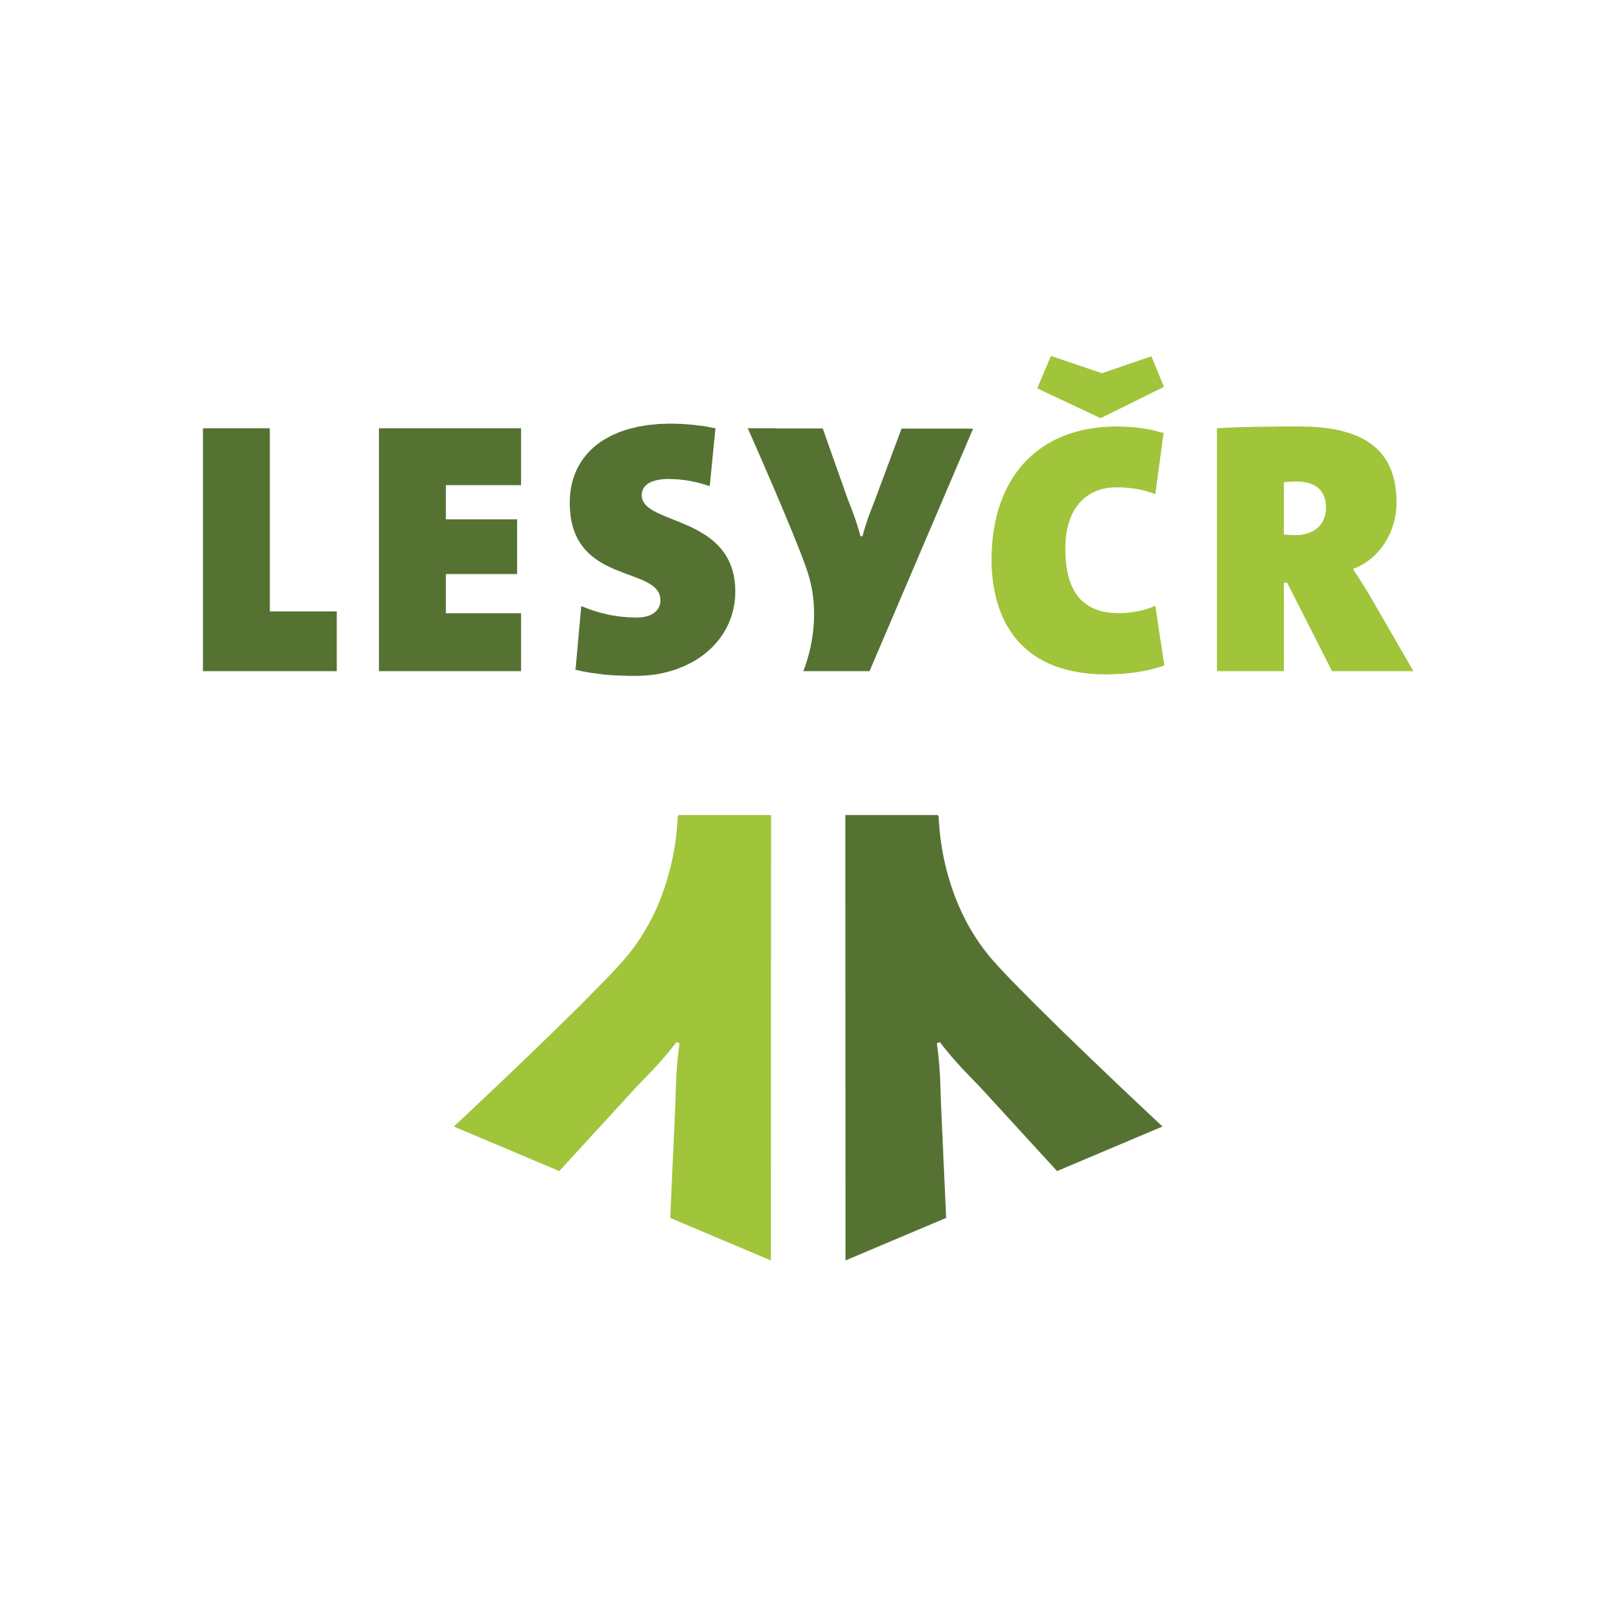
Kontakt na pořadatele: 774664647









